附件2
珠海市交通运输企业主要负责人和安全生产管理人员安全生产知识及管理能力考核合格证（样式）
表面版式：见图1.1和图1.2
图1.1 正面版式

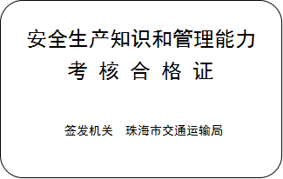

图1.2 背面版式
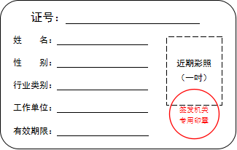

珠海市交通运输企业主要负责人和安全
生产管理人员安全生产知识及管理
能力考核合格证书
（样式）

姓 名：

相 片
性 别：
出生年月：
身份证号：
经交通运输企业主要负责人和安全生产管理人员安全生产知识及管理能力考核合格，特发此证。
企业名称：

二 维 码
考核类别： 企业类别：
证书编号：
有 效 期： 至
考核部门：珠海市交通运输安全事务中心

珠海市交通运输局
考核专用章
（公章）

二 维 码

珠海市交通运输局监制

№.000001

